Github: https://github.com/LeTanPhong3003/22672071_LeTanPhong_WWWJava/tree/main/SpringBoot_JPA_ReactVite

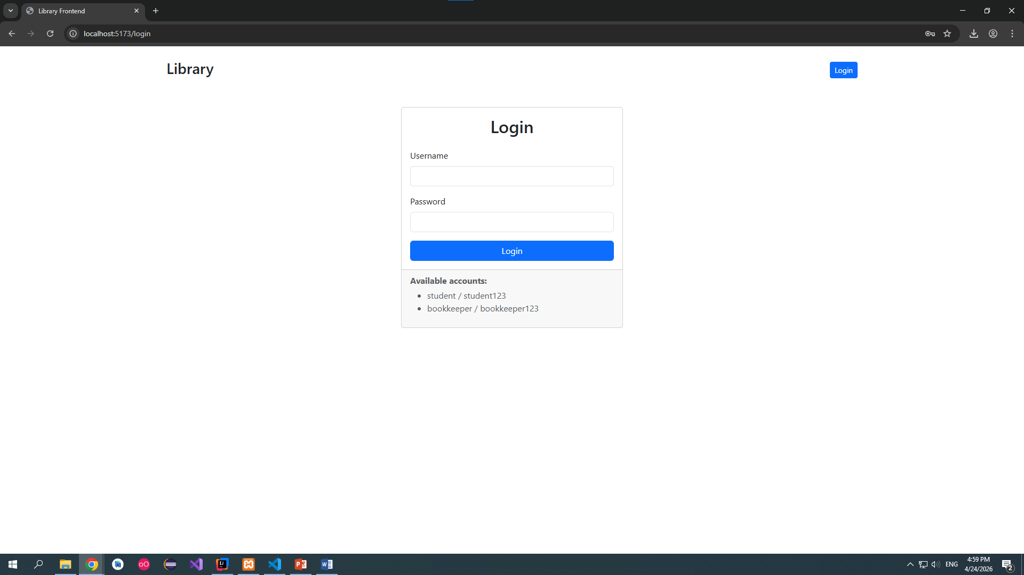
Student: Không có chức năng thêm, sửa, xóa, chỉ có xem danh sách và tìm kiếm
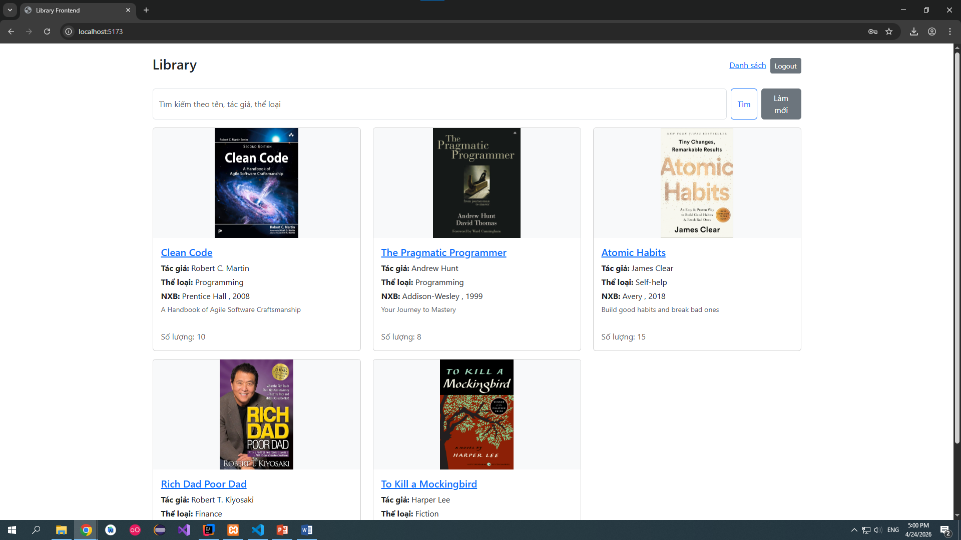
Bookeeper: Có đầy đủ thêm, sửa, xóa
